Temat: Zmiany w polskim przemyśle
- Zapisz w zeszycie definicję i podział przemysłu
PRZEMYSŁ – sektor gospodarki, który obejmuje wydobywanie surowców mineralnych
i przetwarzanie ich na różnorodne produkty, a także energetykę i dostarczanie wody
PODZIAŁ PRZEMYSŁU:
- górnictwo i wydobywanie
- przetwórstwo przemysłowe
- wytwarzanie i zaopatrywanie w energię elektryczną, gaz i wodę
- dostawa wody, gospodarowanie ściekami i odpadami, rekultywacja

- Przeczytaj temat z podręcznika str. 134-137 i na jego podstawie wykonaj w zeszycie polecenia:

- Wypisz przyczyny restrukturyzacji przemysłu w Polsce po roku 1989
- dominacja państwowych zakładów przemysłowych
- prywatyzacja zakładów przemysłowych
- zacofanie technologiczne
- zróżnicowana struktura produkcji
- dominacja przemysłu ciężkiego

- Przepisz, wybierającl poprawne określenia w poniższych zdaniach:
- Restrukturyzacja przemysłu spowodowała wzrost / obniżenie wydajności pracy w przemyśle i podniesienie / obniżenie jakości wyrobów przemysłowych wytwarzanych w Polsce.
- W wyniku restrukturyzacji przemysłu zmniejszyło się / zwiększyło się znaczenie tradycyjnych działów, takich jak górnictwo i hutnictwo, a wzrosła / zmalała rola działów nowoczesnych.

- Wypisz skutki restrukturyzacji przemysłu
- wprowadzanie coraz nowocześniejszych technologii
- poprawa organizacji pracy
- duże nakłady pracy ludzkiej, surowców i energii
- wzrost bezrobocia na skutek zamykania zakładów przynoszących straty
- niska jakość towarów

- Podaj po 2 nazwy miejscowości w Polsce, w których powstają:
- samochody osobowe - …………………………. , ……………………………
- sprzęt AGD - ………………………….. , ………………..…………..

- Podaj po 2 nazwy miejscowości w Polsce, w których produkuje się:
- telewizory - ………………………. , ……………………………
- autobusy - ……………………….. , …………………………….

Temat: Energetyka w Polsce
- Zapoznaj się z treścią rozdziału str. 138-141
- Obejrzyj filmik
https://www.youtube.com/watch?v=kJQPWJP8rs8
- Wykonaj w zeszycie ćwiczenie 2 i 3
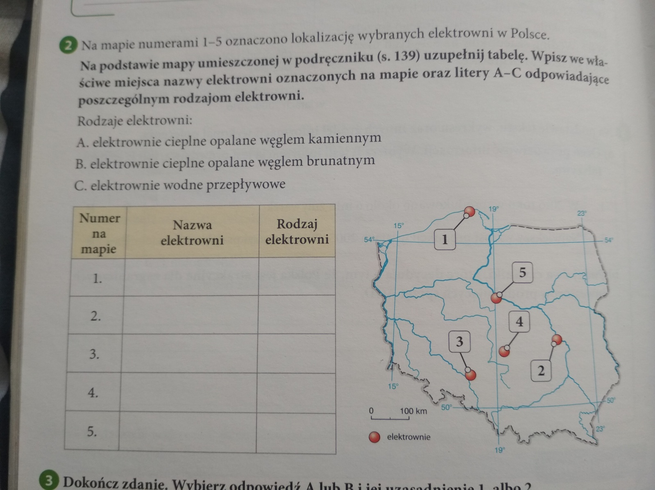
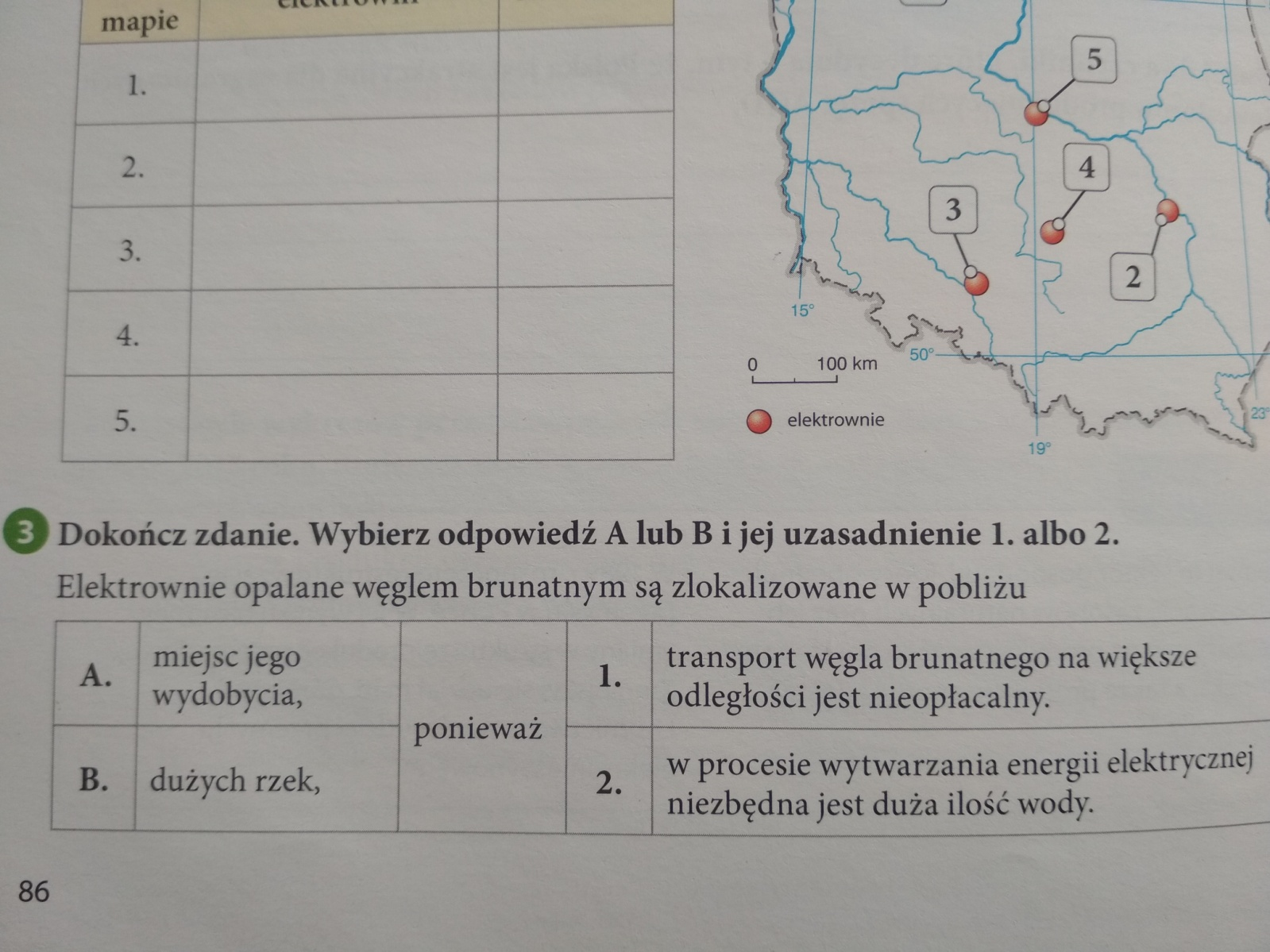
- Wyjaśnij w zeszycie, czym są OZE , podaj przykłady.

Dla chętnych: ćwiczenie 2 str. 141 – podręcznik ( prace pisemne można przysyłać na adres mailowy ewa.t.zakrzewska@gmail.com , muszą one być samodzielne i na temat )
Pozostałych wykonanych ćwiczeń nie wysyłamy! Będę Was informować, kiedy trzeba będzie zadania wysyłać.
Pozdrawiam

